Юр. адрес: РБ 220086, г. Минск, ул. Славинского, 13-54
Почт. адрес: РБ 220013, г. Минск, ул. Кульман 1/1, оф. 109 (1 этаж)
IBAN BY72 UNBS 30120079990050009933 в ЗАО «БСББанк», ул. Я Купалы, 25, BIC UNBSBY2X,
УНН 191220367
Директор: Пришивалко Дмитрий Николаевич, действует основании Устава
Тел/факс: (029)663 54 22, (044) 7144129; (029) 8775931
E-mail: vladislavatur@mail.ru

Приглашаем Вас отдохнуть на черном море в Крыму:
ФЕОДОСИЯ, СУДАК, МОРСКОЕ курортный поселок!
с 08.06.2022 по 01.09.2022
(выезд каждые 5 дней)

11 дней/10 ночей отдыха

Заезжаем во все города по маршруту:
Минск - Осиповичи – Бобруйск - Жлобин - Гомель - Краснодар - Керчь Феодосия - Коктебель – Судак/Морское

ТУРУСЛУГА: ВЗРОСЛЫЕ - 60 BYN /ДЕТИ ДО 12 ЛЕТ - 40 BYN

ФЕОДОСИЯ - Гостевой дом «ИТАЛЬЯНСКИЙ ДВОРИК» от 275 у.е.
«Итальянский Дворик» находится в городе Феодосия. Вся необходимая инфраструктура находится в пешей доступности. До морского пляжа 10 минут пешей прогулки. Номера стандарт со всеми удобствами. На территории кафе.

СУДАК - Гостевой дом «ЛИЛИЯ» (с бассейном): от 290 у.е.
«Лилия» находится в центральном районе города Судак, рядом с живописной кипарисовой аллеей. Вся необходимая инфраструктура находится в пешей доступности. До морского пляжа из серого кварцевого песка около 10 минут пешей прогулки. На территории кухня и кафе. Номера стандарт / комфорт (удобства в номере).

СУДАК - Гостевой дом «КСЮША»: от 275 у.е.
«Ксюша» находится в центральном районе города Судак, рядом с живописной кипарисовой аллеей. Вся необходимая инфраструктура находится в пешей доступности. До морского пляжа из серого кварцевого песка около 10 минут пешей прогулки. На территории кухня. Номера стандарт (удобства в номере).

СУДАК - Гостевой дом «КОМФОРТ 25»: от 265 у.е.
«КОМФОРТ 25» находится в центральном районе города Судак, рядом с живописной кипарисовой аллеей. Вся необходимая инфраструктура находится в пешей доступности. До морского пляжа из серого кварцевого песка около 10 минут пешей прогулки. На территории кухня. Номера ЭКОНОМ (удобства на этаже).

МОРСКОЕ - Гостевой дом «ВИЛЛА ЭДЕМ»: от 300 у.е.
«Эдем» находится в поселке Морское, недалеко от Судака. Мы рады пригласить Вас на отдых и предлагаем комфортные условия и доступные цены. До моря и набережной отсюда 10 минут пешей прогулки. Центр курорта. Рядом работают столовые, магазины, рынок и развлечения. На территории кафе. Номера стандарт (удобства в номере).

п. МОРСКОЕ (Судак) - Гостевой дом «ЗЕЛЕНЫЙ ДВОРИК» (с бассейном): от 280 у.е.
«ЗЕЛЕНЫЙ ДВОРИК» находится в поселке Морское, недалеко от Судака. Мы рады пригласить Вас на отдых и предлагаем комфортные условия и доступные цены. До моря и набережной отсюда 10 минут пешей прогулки. Центр курорта. Рядом работают столовые, магазины, рынок и развлечения. Номера полулюкс, семейный – этаж под ключ. На территории кухня.

Гостевой дом "ИТАЛЬЯНСКИЙ ДВОРИК" (Феодосия)
Если Вы хотите комфортно и уютно отдохнуть в курортном городе Феодосия.
То наш гостевой дом идеально подойдет всем без исключения!
Вас ждут номера, оборудованные всем необходимым, ухоженная территория. На территории кафе с домашней кухней. До пляжа 10 минут пешком.
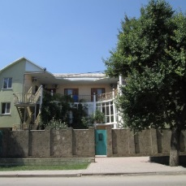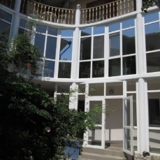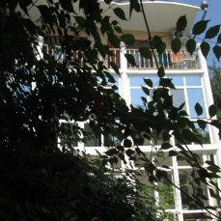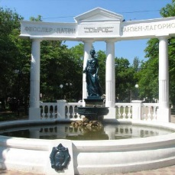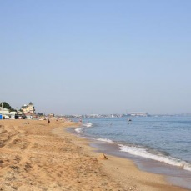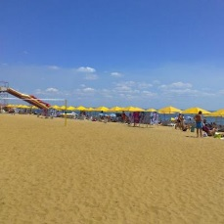

Гостевой дом расположен:
г. Феодосия расположен на юго-востоке Крыма. Один из древнейших городов на планете, с населением в 70 000 чел, с развитой курортной инфраструктурой; богатый музеями, памятниками средневековой архитектуры, с прекрасными песчаными и галечными пляжами. Этот отель располагается неподалёку от центра города. Рядом с отелем можно прогуляться.
Пляж в 10 минутах ходьбы: 2-й городской "Жемчужный" в 10 мин. ходьбы от корпуса. Песчаный, оборудован навесами. Вход - свободный.
Размещение:
Есть большая терраса со столиками и стульями, Wi Fi.
В номере:1-2-3-местные номера, оснащенные мебелью современного образца, телевизором, холодильником, кондиционером. В каждом номере душ, туалет, умывальник.
Водоснабжение: холодная и горячая вода - постоянно.
К вашим услугам: собственное кафе на территории пансионата. Вкусная и разнообразная домашняя еда.
Стоимость 3-х раз. ≈ 10 у.е. в сутки. Можно заказать отдельно завтраки (≈ 3 у.е.), обеды (≈ 4 у.е.), ужины (≈ 3 у.е.).
Номерной фонд:1 местные однокомнатные номера с удобствами;
- 2-х местные однокомнатные номера с удобствами;
- 3-х местные однокомнатные номера с удобствами и отдельным двориком;
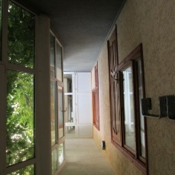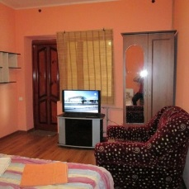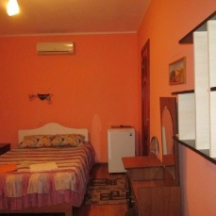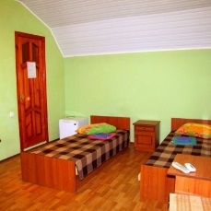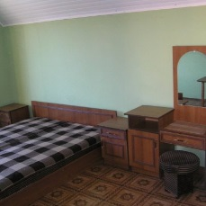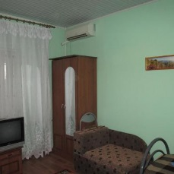

Стоимость указана на 1 человека в условных единицах в ознакомительных целях
Отъезд из Минска | Прибытие | Выезд | Прибытие в Минск | Место  в  1 - ом  номере | Место  в  2 - х  номере | Место  в  3 - х  номере | Дети при  2 – х взрослых  доп. место  (евро  рас – ка) | Дети до  6 лет без спального места
08.06.2022 | 10.06.2022 | 20.06.2022 | 22.06.2022 | 330 | 270 | 240 | 215 | 125
18.06.2022 | 20.06.2022 | 30.06.2022 | 02.07.2022 | 330 | 270 | 240 | 215 | 125
28.06.2022 | 30.06.2022 | 10.07.2022 | 12.07.2022 | 350 | 300 | 275 | 250 | 125
03.07.2022 | 05.07.2022 | 15.07.2022 | 17.07.2022 | 350 | 300 | 275 | 250 | 135
08.07.2022 | 10.07.2022 | 20.07.2022 | 22.07.2022 | 350 | 300 | 275 | 250 | 135
13.07.2022 | 15.07.2022 | 25.07.2022 | 27.07.2022 | 350 | 300 | 275 | 250 | 135
18.07.2022 | 20.07.2022 | 30.07.2022 | 01.08.2022 | 350 | 300 | 275 | 250 | 135
23.07.2022 | 25.07.2022 | 04.08.2022 | 06.08.2022 | 350 | 300 | 275 | 250 | 135
28.07.2022 | 30.07.2022 | 09.08.2022 | 11.08.2022 | 350 | 300 | 275 | 250 | 135
02.08.2022 | 04.08.2022 | 14.08.2022 | 16.08.2022 | 350 | 300 | 275 | 250 | 135
07.08.2022 | 09.08.2022 | 19.08.2022 | 21.08.2022 | 350 | 300 | 275 | 250 | 135
12.08.2022 | 14.08.2022 | 24.08.2022 | 26.08.2022 | 350 | 300 | 275 | 250 | 135
17.08.2022 | 19.08.2022 | 29.08.2022 | 31.08.2022 | 350 | 300 | 275 | 250 | 135
22.08.2022 | 24.08.2022 | 03.09.2022 | 05.09.2022 | 350 | 300 | 275 | 250 | 135
27.08.2022 | 29.08.2022 | проезд в 1 сторону |  | 85 |  |  |  | 75
01.09.2022 | 03.09.2022 | 13.09.2022 | 15.09.2022 | 350 | 300 | 275 | 250 | 135
11.09.2022 | 13.09.2022 | проезд в 1 сторону |  | 85 |  |  |  | 75
* дети до 6 лет без предоставления места проживают бесплатно (оплачивается только проезд)

Гостевой дом "ЛИЛИЯ" (Судак)
Если Вы хотите комфортно и уютно отдохнуть в курортном городе Судак в Крыму
То наш гостевой дом идеально подойдет всем без исключения !
Вас ждут номера, оборудованные всем необходимым, ухоженная территория, крытый бассейн, кафе, бильярд. До пляжа 10 минут пешком.
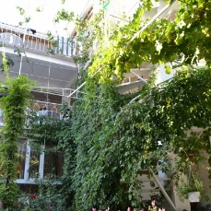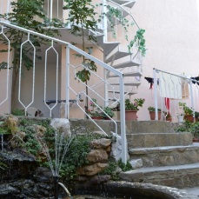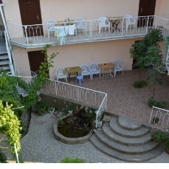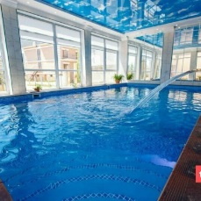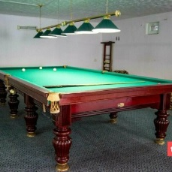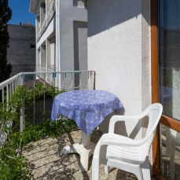
Гостевой дом расположен: в центральном, красивом и в то же время спокойном от шума месте Судака рядом с Кипарисовой аллеей, которая ведет к морю.
Из окон и балконов открывается панорамный вид на горы Сокол, Алчак , Перчем и легендарную Генуэзскую крепость.
Территория гостевого дома: ухоженная, озелененная и украшена разными видами цветов. Для комфортного досуга гостей на территории двора оборудованы: казан, мангал, тандыркебаб, фонтанчик, пруд с рыбками.
Расположение! Дом находится в центральном районе города Судак, рядом с живописной кипарисовой аллеей.
Всего радиусе 10 минут ходьбы Вы найдете множество кафе, магазинов, сувенирных лавок и других развлечений. Также в пешей доступности расположены парк аттракционов, боулинг, столовая.
Пляж: До морского пляжа из серого кварцевого песка около 10 минут пешей прогулки. На пляже предлагаются различные пляжные услуги. Судак — единственный город в Крыму, в котором есть пляжи из кварцевого песка и минеральная сульфатно-гидрокарбонатная вода из местного источника.
Инфраструктура:
- Кафе - питание под заказ.
- Кухня для общего пользования.
- Крытый бассейн.
- Сауна.
- Бильярд.
- Казан, мангал, тандыркебаб, фонтанчик, пруд с рыбками.
- Интернет Wi-Fi.
- Возле каждого входа в номер оборудовано отдельное место для отдыха или отдельная терраса.
Услуги за доп. плату:
- Крытый бассейн;
- Баня/Сауна;
- Помощь в организации осмотра достопримечательностей;
- Пользование стиральной машиной;
- Питание под заказ;
- Бильярд.
Все номера в гостевом доме просторные и уютные.
В каждом номере есть: сан.узел, ТВ, холодильник, кондиционер или вентилятор. Возле каждого входа в номер оборудовано отдельное место для отдыха или отдельная терраса.
В столовой дома можно заказать 3-х разовое питание или же воспользоваться небольшой кухней для самостоятельного приготовления пищи. Пользование бассейном за отдельную плату.
Горячая вода круглосуточно (бойлер), терраса с мебелью для отдыха, бесплатный wi-fi.
На каждом этаже на 3-4 номера электрический чайник.
Номерной фонд:
- 2-х местные однокомнатные номера с удобствами;
- 3-х местные однокомнатные номера с удобствами;
- 4-х местные однокомнатные номера с удобствами и отдельным двориком;
Стандарт: телевизор, холодильник, вентилятор, душ, туалет, умывальник, шкаф, тумбочки, стандартные кровати.
Комфорт: телевизор, холодильник, кондиционер, душ, туалет, умывальник, шкаф, тумбочки, стандартные кровати.
Доп. место: евро раскладушка – дети до 10 лет при 2-х взрослых.
На детей до 6 лет проживающих в гостевом доме «Лилия» без предоставления спального места – оплачивается коммунальный сбор 1 у.е. в сутки

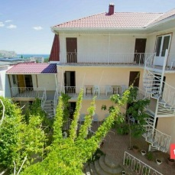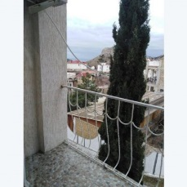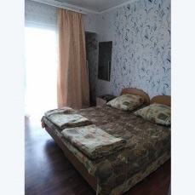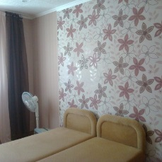

Стоимость указана на 1 человека в условных единицах в ознакомительных целях
Отъезд из Минска | Прибытие | Выезд | Прибытие в Минск | Место в  2 / 3 / 4 - х  номере  СТАНДАРТ  (вентилятор) | Место в  2 / 3 / 4 - х  номере  КОМФОРТ  (кондиционер) | Дети до  10 лет при  2 – х взрослых  доп. место (рас – ка) | Дети до 6 лет без спального места
08.06.2022 | 10.06.2022 | 20.06.2022 | 22.06.2022 | 245 | 265 | 205 | 135
18.06.2022 | 20.06.2022 | 30.06.2022 | 02.07.2022 | 245 | 265 | 205 | 135
28.06.2022 | 30.06.2022 | 10.07.2022 | 12.07.2022 | 290 | 320 | 210 | 135
03.07.2022 | 05.07.2022 | 15.07.2022 | 17.07.2022 | 290 | 325 | 240 | 145
08.07.2022 | 10.07.2022 | 20.07.2022 | 22.07.2022 | 290 | 325 | 240 | 145
13.07.2022 | 15.07.2022 | 25.07.2022 | 27.07.2022 | 290 | 325 | 240 | 145
18.07.2022 | 20.07.2022 | 30.07.2022 | 01.08.2022 | 290 | 325 | 240 | 145
23.07.2022 | 25.07.2022 | 04.08.2022 | 06.08.2022 | 290 | 325 | 240 | 145
28.07.2022 | 30.07.2022 | 09.08.2022 | 11.08.2022 | 290 | 325 | 240 | 145
02.08.2022 | 04.08.2022 | 14.08.2022 | 16.08.2022 | 290 | 325 | 240 | 145
07.08.2022 | 09.08.2022 | 19.08.2022 | 21.08.2022 | 290 | 325 | 240 | 145
12.08.2022 | 14.08.2022 | 24.08.2022 | 26.08.2022 | 290 | 325 | 240 | 145
17.08.2022 | 19.08.2022 | 29.08.2022 | 31.08.2022 | 290 | 325 | 240 | 145
22.08.2022 | 24.08.2022 | 03.09.2022 | 05.09.2022 | 290 | 325 | 240 | 145
27.08.2022 | 29.08.2022 | проезд в 1 сторону |  | 85 |  |  | 75
01.09.2022 | 03.09.2022 | 13.09.2022 | 15.09.2022 | 290 | 325 | 240 | 145
11.09.2022 | 13.09.2022 | проезд в 1 сторону |  | 85 |  |  | 75

Гостевой дом "КСЮША" (Судак)
Если Вы хотите комфортно и уютно отдохнуть в курортном городе Судак в Крыму
То наш гостевой дом идеально подойдет всем без исключения!
Вас ждут номера, оборудованные всем необходимым, ухоженная территория с беседками и зоной отдыха. До пляжа 10 минут пешком.
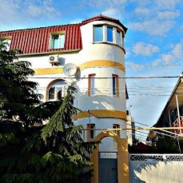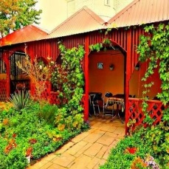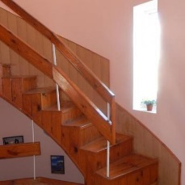
Гостевой дом расположен: в центральном, красивом и в то же время спокойном от шума месте Судака рядом с Кипарисовой аллеей, которая ведет к морю.
Территория гостевого дома: ухоженная, озелененная, на территории, беседки со столиками. прачечная, общая кухня, бар, предоставляется бесплатный Wi-Fi.
Расположение: дом находится в центральном районе города Судак, рядом с живописной кипарисовой аллеей.
Всего радиусе 10 минут ходьбы Вы найдете множество кафе, магазинов, сувенирных лавок и других развлечений. Также в пешей доступности расположены парк аттракционов, боулинг, столовая.
Пляж: до морского пляжа из серого кварцевого песка около 10 минут пешей прогулки. На пляже предлагаются различные пляжные услуги. Судак — единственный город в Крыму, в котором есть пляжи из кварцевого песка и минеральная сульфатно-гидрокарбонатная вода из местного источника.
Инфраструктура:
- Кухня для общего пользования.
- Бар.
- Сауна.
- Мангальная зона - барбекю, тандыркебаб.
- Интернет Wi-Fi.
- Возле каждого входа в номер оборудовано отдельное место для отдыха или отдельная терраса.
Все номера в гостевом доме просторные и уютные.
В каждом номере есть: сан. узел, ТВ, холодильник, кондиционер.
Горячая вода круглосуточно (бойлер).
Номерной фонд:
Стандартный двух местный номер с одной кроватью:
кондиционер, шкаф/гардероб, телевизор, холодильник, санузел (душ, туалет). Вместимость 2 человека.
Стандартный двухместный номер с двумя кроватями: кондиционер, шкаф/гардероб, телевизор, холодильник, санузел (душ/туалет). Вместимость 2 человека
Техместный номер "Комфорт": кондиционер, шкаф/гардероб, телевизор, холодильник, санузел (душ/туалет). Вместимость 3 человека.
Размещение в 2/3/4 - местных номерах со ВСЕМИ удобствами (телевизор, холодильник, душ, туалет, кондиционер.
Семейный номер: кондиционер, шкаф/гардероб, телевизор, холодильник, санузел (душ/туалет). Из окна открывается красивый вид на горы и Генуэзскую крепость. Вместимость 4 человека.

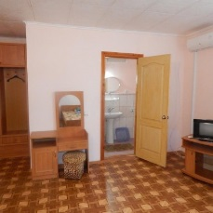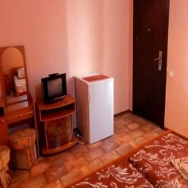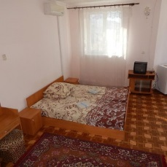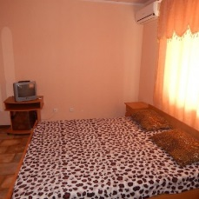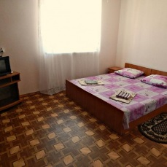

Стоимость указана на 1 человека в условных единицах в ознакомительных целях
Отъезд из Минска | Прибытие | Выезд | Прибытие в Минск | Место в 2-х номере | Место в 3-х номере | Место в семейном 4-х номере | Дети с 6 до 12 лет при 2-х взрослых | Дети до 6 лет без спального места
08.06.2022 | 10.06.2022 | 20.06.2022 | 22.06.2022 | 255 | 235 | 230 | 200 | 125
18.06.2022 | 20.06.2022 | 30.06.2022 | 02.07.2022 | 255 | 235 | 230 | 200 | 125
28.06.2022 | 30.06.2022 | 10.07.2022 | 12.07.2022 | 315 | 280 | 260 | 200 | 125
03.07.2022 | 05.07.2022 | 15.07.2022 | 17.07.2022 | 320 | 285 | 275 | 250 | 135
08.07.2022 | 10.07.2022 | 20.07.2022 | 22.07.2022 | 320 | 285 | 275 | 250 | 135
13.07.2022 | 15.07.2022 | 25.07.2022 | 27.07.2022 | 320 | 285 | 275 | 250 | 135
18.07.2022 | 20.07.2022 | 30.07.2022 | 01.08.2022 | 320 | 285 | 275 | 250 | 135
23.07.2022 | 25.07.2022 | 04.08.2022 | 06.08.2022 | 320 | 285 | 275 | 250 | 135
28.07.2022 | 30.07.2022 | 09.08.2022 | 11.08.2022 | 320 | 285 | 275 | 250 | 135
02.08.2022 | 04.08.2022 | 14.08.2022 | 16.08.2022 | 320 | 285 | 275 | 250 | 135
07.08.2022 | 09.08.2022 | 19.08.2022 | 21.08.2022 | 320 | 285 | 275 | 250 | 135
12.08.2022 | 14.08.2022 | 24.08.2022 | 26.08.2022 | 320 | 285 | 275 | 250 | 135
17.08.2022 | 19.08.2022 | 29.08.2022 | 31.08.2022 | 320 | 285 | 275 | 250 | 135
22.08.2022 | 24.08.2022 | 03.09.2022 | 05.09.2022 | 320 | 285 | 275 | 250 | 135
27.08.2022 | 29.08.2022 | проезд в 1 сторону |  | 85 |  |  |  | 75
01.09.2022 | 03.09.2022 | 13.09.2022 | 15.09.2022 | 320 | 285 | 275 | 250 | 135
11.09.2022 | 13.09.2022 | проезд в 1 сторону |  | 85 |  |  |  | 75
* дети до 6 лет без предоставления места проживают бесплатно (оплачивается только проезд)

Гостевой дом "КОМФОРТ 25" (Судак)
Если Вы хотите комфортно и уютно отдохнуть в курортном городе Судак в Крыму
То наш гостевой дом идеально подойдет всем без исключения!
Вас ждут номера номеров от эконома до номера со всеми удобствами, большой прохладный балкон с видом на горы, территория с беседками и зоной отдыха. До пляжа 10 минут пешком.

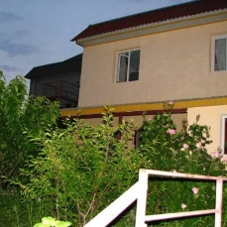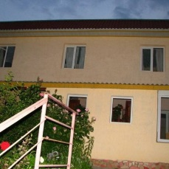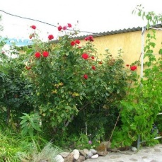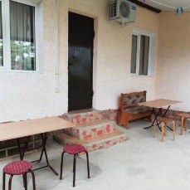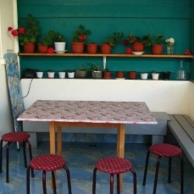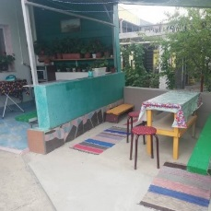

Гостевой дом расположен: в центральном, красивом и в то же время спокойном от шума месте Судака рядом с Кипарисовой аллеей, которая ведет к морю.
Территория гостевого дома: ухоженная, озелененная, на территории, беседки со столиками, общая кухня, предоставляется бесплатный WiFi.
Расположение: дом находится в центральном районе города Судак, рядом с живописной кипарисовой аллеей.
Всего радиусе 10 минут ходьбы Вы найдете множество кафе, магазинов, сувенирных лавок и других развлечений. Также в пешей доступности расположены парк аттракционов, боулинг, столовая.
Пляж: до морского пляжа из серого кварцевого песка около 10 минут пешей прогулки. На пляже предлагаются различные пляжные услуги. Судак — единственный город в Крыму, в котором есть пляжи из кварцевого песка и минеральная сульфатно-гидрокарбонатная вода из местного источника.
Инфраструктура:
Кухня для общего пользования.
Мангальная зона.
Интернет Wi-Fi.
Горячая вода круглосуточно (бойлер).
На территории два летних душа с горячей водой и дополнительные два туалета.
Номерной фонд:
Номер эконом 2/3/4 местные: необходимый набор мебели (тумбочка, шкаф, посуда, стол и стулья, телевизор, вентилятор). Душ, туалет на этаже.

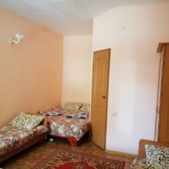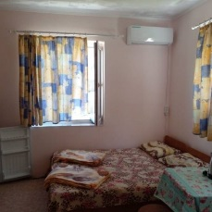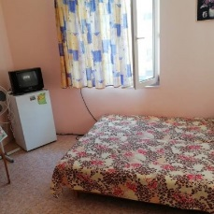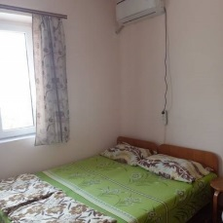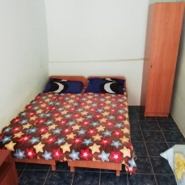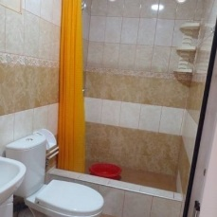

* дети до 6 лет без предоставления места проживают бесплатно (оплачивается только проезд)

Стоимость указана на 1 человека в условных единицах в ознакомительных целях
Отъезд из Минска | Прибытие | Выезд | Прибытие в Минск | Место в 2-х номере | Место в 3/4 -х номере | Дети до 6 лет без спального места
08.06.2022 | 10.06.2022 | 20.06.2022 | 22.06.2022 | 235 | 225 | 125
18.06.2022 | 20.06.2022 | 30.06.2022 | 02.07.2022 | 235 | 225 | 125
28.06.2022 | 30.06.2022 | 10.07.2022 | 12.07.2022 | 250 | 240 | 125
03.07.2022 | 05.07.2022 | 15.07.2022 | 17.07.2022 | 275 | 265 | 135
08.07.2022 | 10.07.2022 | 20.07.2022 | 22.07.2022 | 275 | 265 | 135
13.07.2022 | 15.07.2022 | 25.07.2022 | 27.07.2022 | 275 | 265 | 135
18.07.2022 | 20.07.2022 | 30.07.2022 | 01.08.2022 | 275 | 265 | 135
23.07.2022 | 25.07.2022 | 04.08.2022 | 06.08.2022 | 275 | 265 | 135
28.07.2022 | 30.07.2022 | 09.08.2022 | 11.08.2022 | 275 | 265 | 135
02.08.2022 | 04.08.2022 | 14.08.2022 | 16.08.2022 | 275 | 265 | 135
07.08.2022 | 09.08.2022 | 19.08.2022 | 21.08.2022 | 275 | 265 | 135
12.08.2022 | 14.08.2022 | 24.08.2022 | 26.08.2022 | 275 | 265 | 135
17.08.2022 | 19.08.2022 | 29.08.2022 | 31.08.2022 | 275 | 265 | 135
22.08.2022 | 24.08.2022 | 03.09.2022 | 05.09.2022 | 275 | 265 | 135
27.08.2022 | 29.08.2022 | проезд в 1 сторону |  | 85 |  | 75
01.09.2022 | 03.09.2022 | 13.09.2022 | 15.09.2022 | 275 | 265 | 135
11.09.2022 | 13.09.2022 | проезд в 1 сторону |  | 85 |  | 75

Гостевой дом "ВИЛЛА ЭДЕМ" (Морское)
В поселке Морское, недалеко от Судака, удобно расположился наш гостевой дом "Вилла Эдем". Мы рады пригласить Вас на отдых и предлагаем комфортные условия и доступные цены. До моря и набережной отсюда 10 минут пешей прогулки. Центр курорта. Рядом работают столовые, магазины, рынок и развлечения.
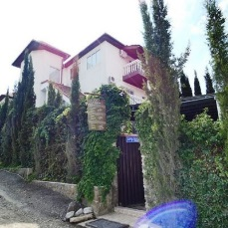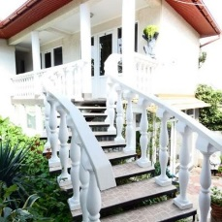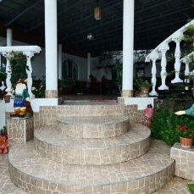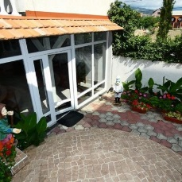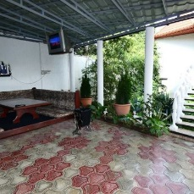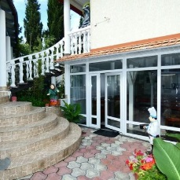

Описание: В поселке Морское, недалеко от Судака, удобно расположился наш гостевой дом "Вилла Эдем". Мы рады пригласить Вас на отдых и предлагаем комфортные условия и доступные цены. До моря и набережной отсюда 10 минут пешей прогулки. Центр курорта. Рядом работают столовые, магазины, рынок и развлечения.
Жилой фонд виллы представлен номерами с удобствами.
Питание возможно самостоятельное и платное - заказное.
На улице и в доме доступен wi-fi.
На территории есть места для отдыха, мангал, парковка.
Питание: Кафе / Столовая: домашняя кухня (3х-разовое питание за дополнительную плату)
Общая кухня: общая кухня (самостоятельно)
Удобства и услуги:
- Wi-Fi
- Мангал / Барбекю
- Можно с питомцами: по согласованию
- Кондиционер
- Телевизор
- Холодильник
- Стирка
Расстояния:
- Набережная - 10 минут (Пешком)
- Центр - 3 минуты (Пешком)
- Аквапарк - 20 минут (На авто)
- Магазин продукты - 3 минуты (Пешком)
- Рынок - 3 минуты (Пешком)
- Аптека - 10 минут (Пешком)
- Дельфинарий - 60 минут (На авто)
- Центр развлечений - 5 минут (Пешком)
Номерной фонд:
2 / 3 - местный номер 1 комната | 17 м2, 2 спальных места + доп. место, Wi-Fi в номере, душ и туалет в номере, кондиционер, холодильник, телевизор, балкон/терасса, фен.
Подробное описание: шкаф, тумбочки, стулья, кровать двуспальная, пуфик, туалетный столик, вешалка, балкон.
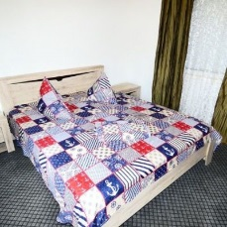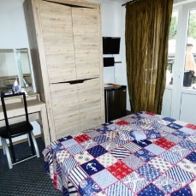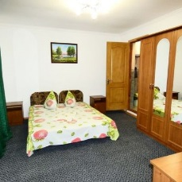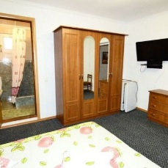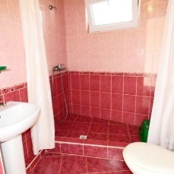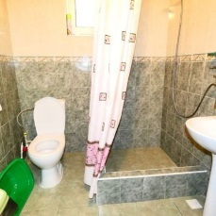

Семейный: 2х-комнатный 2 комнаты | 34 м2, 4 спальных места + доп. место, Wi-Fi в номере
душ и туалет в номере, кондиционер, холодильник, телевизор, балкон / терраса, фен.
Подробное описание: односпальные и двуспальная кровати, диван-кровать, кресло-кровать, шкаф, стулья, прикроватные тумбочки, журнальный столик, туалетный столик, вешалка, зеркало.

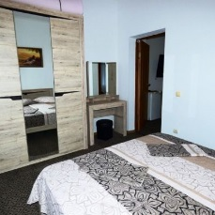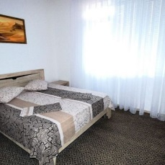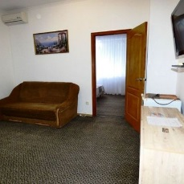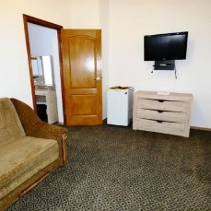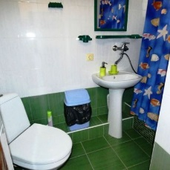

Стоимость указана на 1 человека в условных единицах в ознакомительных целях
Отъезд из Минска | Прибытие | Выезд | Прибытие в Минск | Место в  2 - х  номере | Место в  3 - х  номере | Место в  4 - х  номере  СЕМЕЙНЫЙ  (две комнаты) | Дети до 6 лет без спального места
08.06.2022 | 10.06.2022 | 20.06.2022 | 22.06.2022 | 270 | 270 | 260 | 125
18.06.2022 | 20.06.2022 | 30.06.2022 | 02.07.2022 | 270 | 270 | 260 | 125
28.06.2022 | 30.06.2022 | 10.07.2022 | 12.07.2022 | 305 | 305 | 300 | 125
03.07.2022 | 05.07.2022 | 15.07.2022 | 17.07.2022 | 335 | 330 | 300 | 135
08.07.2022 | 10.07.2022 | 20.07.2022 | 22.07.2022 | 335 | 330 | 300 | 135
13.07.2022 | 15.07.2022 | 25.07.2022 | 27.07.2022 | 335 | 330 | 300 | 135
18.07.2022 | 20.07.2022 | 30.07.2022 | 01.08.2022 | 335 | 330 | 300 | 135
23.07.2022 | 25.07.2022 | 04.08.2022 | 06.08.2022 | 335 | 330 | 300 | 135
28.07.2022 | 30.07.2022 | 09.08.2022 | 11.08.2022 | 335 | 330 | 300 | 135
02.08.2022 | 04.08.2022 | 14.08.2022 | 16.08.2022 | 335 | 330 | 300 | 135
07.08.2022 | 09.08.2022 | 19.08.2022 | 21.08.2022 | 335 | 330 | 300 | 135
12.08.2022 | 14.08.2022 | 24.08.2022 | 26.08.2022 | 335 | 330 | 300 | 135
17.08.2022 | 19.08.2022 | 29.08.2022 | 31.08.2022 | 335 | 330 | 300 | 135
22.08.2022 | 24.08.2022 | 03.09.2022 | 05.09.2022 | 335 | 330 | 300 | 135
27.08.2022 | 29.08.2022 | проезд в 1 сторону |  | 85 |  |  | 75
01.09.2022 | 03.09.2022 | 13.09.2022 | 15.09.2022 | 335 | 330 | 300 | 135
11.09.2022 | 13.09.2022 | проезд в 1 сторону |  | 85 |  |  | 75
* дети до 6 лет без предоставления места проживают бесплатно (оплачивается только проезд)

Гостевой дом "ЗЕЛЕНЫЙ ДВОРИК" п. Морское (Судак)
В поселке Морское, недалеко от Судака, удобно расположился наш гостевой дом "Зеленый дворик". Мы рады пригласить Вас на отдых и предлагаем комфортные условия и доступные цены. До моря и набережной отсюда 10 минут пешей прогулки. Центр курорта. Рядом работают столовые, магазины, рынок и развлечения.
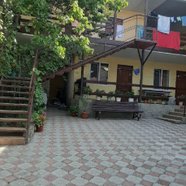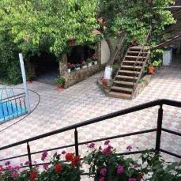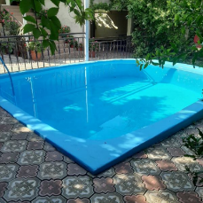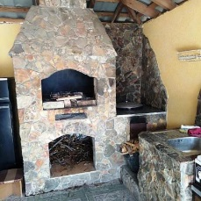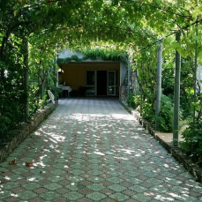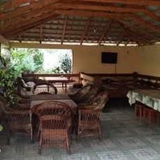

Описание: В поселке Морское, недалеко от Судака, удобно расположился наш гостевой дом "Зеленый дворик". Мы рады пригласить Вас на отдых и предлагаем комфортные условия и доступные цены. До моря и набережной отсюда 10 минут пешей прогулки. Центр курорта. Рядом работают столовые, магазины, рынок и развлечения.
Жилой фонд виллы представлен номерами с удобствами.
Питание возможно самостоятельное и платное - заказное.
На улице и в доме доступен wi-fi.
На территории есть места для отдыха, мангал, парковка.
Питание: Кафе / Столовая: домашняя кухня (3х-разовое питание за дополнительную плату 1000 руб. рос.)
Общая кухня: общая кухня (самостоятельно)
Удобства и услуги:
- Wi-Fi
- Бассейн
- Мангал / Барбекю
- Зеленый дворик
- Можно с питомцами: по согласованию
- Кондиционер
- Телевизор
- Холодильник
- Стирка
Расстояния:
- Набережная - 10 минут (Пешком)
- Центр - 3 минуты (Пешком)
- Аквапарк - 20 минут (На авто)
- Магазин продукты - 3 минуты (Пешком)
- Рынок - 3 минуты (Пешком)
- Аптека - 10 минут (Пешком)
- Дельфинарий - 60 минут (На авто)
- Центр развлечений - 5 минут (Пешком)
* дети до 6 лет без предоставления места проживают бесплатно (оплачивается только проезд)
Номерной фонд:
"Полулюкс" (однокомнатный номер), этаж 1-2, удобства в номере (душ/туалет)
Спальных мест: 2-4
Мебель: односпальные или двуспальная кровати, шкаф, журнальный столик, прикроватные тумбочки, вешалка, зеркало
Удобства: кондиционер, холодильник, интернет

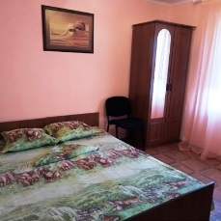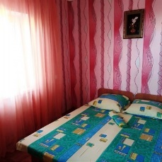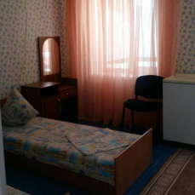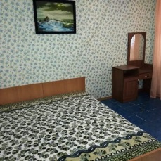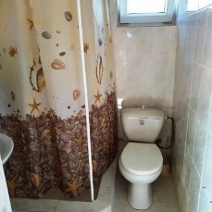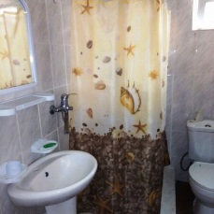

Номерной фонд:
"Этаж под-ключ" - СЕМЕЙНЫЙ всего номеров - 2
Спальных мест: 5 - 8
Комнат в номере: 3 + кухня
Этаж: 1/ мансарда
Санузел + Душ:в номере
Мебель: односпальные и двуспальная кровати, диван-кровать, шкаф, стулья, прикроватные тумбочки, стол, кухонный гарнитур, обеденная зона
Удобства: кондиционер, холодильник, телевизор, спутниковое ТВ, СВЧ, эл. чайник, посуда, интернет
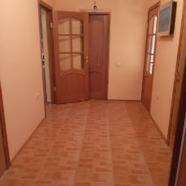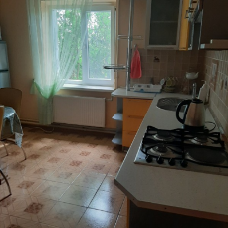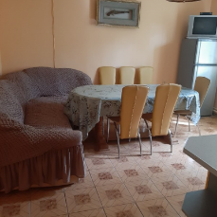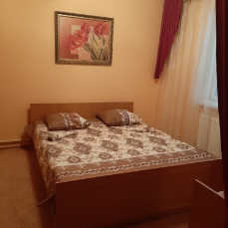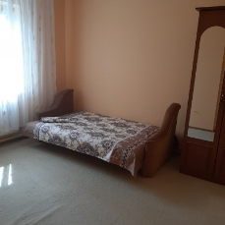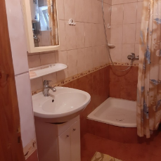

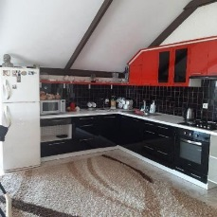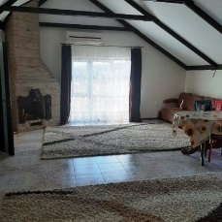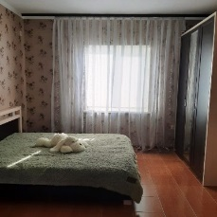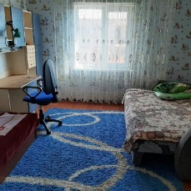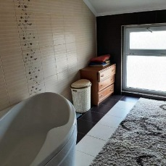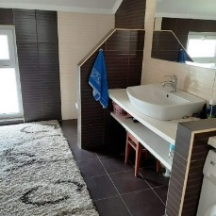

Стоимость указана на 1 человека в условных единицах в ознакомительных целях
Отъезд из Минска | Прибытие | Выезд | Прибытие в Минск | Место в  2 - х  номере | Место в  3 - х  номере | Место в  4 - х  номере | «Этаж под ключ»  от  5 до 8 чел. в  номере | Дети до 6 лет без спального места
08.06.2022 | 10.06.2022 | 20.06.2022 | 22.06.2022 | 245 | 245 | 245 | 260 | 125
18.06.2022 | 20.06.2022 | 30.06.2022 | 02.07.2022 | 245 | 245 | 245 | 260 | 125
28.06.2022 | 30.06.2022 | 10.07.2022 | 12.07.2022 | 295 | 285 | 280 | 300 | 125
03.07.2022 | 05.07.2022 | 15.07.2022 | 17.07.2022 | 295 | 285 | 280 | 300 | 135
08.07.2022 | 10.07.2022 | 20.07.2022 | 22.07.2022 | 295 | 285 | 280 | 300 | 135
13.07.2022 | 15.07.2022 | 25.07.2022 | 27.07.2022 | 295 | 285 | 280 | 300 | 135
18.07.2022 | 20.07.2022 | 30.07.2022 | 01.08.2022 | 295 | 285 | 280 | 300 | 135
23.07.2022 | 25.07.2022 | 04.08.2022 | 06.08.2022 | 295 | 285 | 280 | 300 | 135
28.07.2022 | 30.07.2022 | 09.08.2022 | 11.08.2022 | 295 | 285 | 280 | 300 | 135
02.08.2022 | 04.08.2022 | 14.08.2022 | 16.08.2022 | 295 | 285 | 280 | 300 | 135
07.08.2022 | 09.08.2022 | 19.08.2022 | 21.08.2022 | 295 | 285 | 280 | 300 | 135
12.08.2022 | 14.08.2022 | 24.08.2022 | 26.08.2022 | 295 | 285 | 280 | 300 | 135
17.08.2022 | 19.08.2022 | 29.08.2022 | 31.08.2022 | 295 | 285 | 280 | 300 | 135
22.08.2022 | 24.08.2022 | 03.09.2022 | 05.09.2022 | 295 | 285 | 280 | 300 | 135
27.08.2022 | 29.08.2022 | проезд в 1 сторону |  | 85 |  |  |  | 75
01.09.2022 | 03.09.2022 | 13.09.2022 | 15.09.2022 | 295 | 285 | 280 | 300 | 135
11.09.2022 | 13.09.2022 | проезд в 1 сторону |  | 85 |  |  |  | 75
* дети до 6 лет без предоставления места проживают бесплатно (оплачивается только проезд)
________________________________________________________________________________________________________
В стоимость тура входит:
- проезд на автобусе по маршруту: Минск - Осиповичи – Бобруйск - Жлобин - Гомель - Краснодар - Керчь - Феодосия - Коктебель - Судак /Морское
- проживание
- профессиональный сопровождающий
- отличное настроение
- аудио / видео, кондиционер
В стоимость тура не входит:
- питание
- экскурсии/развлечения
Оплачивается дополнительно:
- туристическая услуга 60 бел. руб. на взрослого человека, дети до 12 лет 40 бел. руб.
- медицинская страховка (по желанию)
Примечание:
- оплата стоимости тура производится в у.е. представителю принимающей стороны за пределами территории РБ или в белорусских рублях по курсу НБРБ + 3% на день оплаты в офисе компании

